Внеклассное занятие – Игра путешествие в страну Светофорию
в 4 классе коррекционной школы VIII вида

Подготовила воспитатель 1 квалификационной категории
ОГКОУ «Ивановская школа-интернат № 3»
Халимова Р.М.

Цели мероприятия:
- сформировать у детей навыки безопасного поведения на улице
Задачи:
- научить детей соблюдать правила дорожного движения.
- закрепить знания о дорожных знаках и правилах дорожного движения.
Ведущая:
Ребята, сегодня мы пригласили вас в необычную страну - Светофорию! В этой стране есть свои правила, которые все без исключения должны знать!
Вы любите путешествовать. Тогда предлагаю отправиться в необычную страну под названием Светофория.
Разный там народ живет Автомобиль, шофер и пешеход..
Да, чуть не забыли.'
Управляет царь страной Светофор великий,
Чтобы не было порой
Там неразберихи.
Есть у этого царя-
Вам секрет открою сразу -
Три сокровища, не зря
Бережёт их пуще глаза.
Три заветные вещицы,
Три волшебных огонька Красный, желтый и зелёный
А без них ему нельзя!

Чтобы попасть в эту страну, нужно купить билеты на поезд.
1. Кто управляет движением транспорта и пешеходов? ( Светофор)
2.Сколько сигналов у светофора? (Три)
3.Что обозначает красный сигнал светофора? ( Путь закрыт)
4.О чём говорит жёлтый сигнал светофора? (Подожди)
5.На какой сигнал светофора можно переходить дорогу (На зелёный)
6.Как называют людей идущих по улице? (пешеход)
7.Где должны ходить пешеходы? (По тротуару)
8.Как узнать в каком месте нужно переходить дорогу? (По знаку,
на нём нарисован шагающий человек. На дороге нарисованы широкие белые полосы)
9.Можно ли играть на дороге? (Нет) а почему?
10.Где ожидают люди пассажирский транспорт? ( На остановке)
Просмотр мультфильма «Дорожные знаки»

Станция «Транспорт»
Какие виды транспорта вы знаете, напишите кто больше?
Транспорт можно разделить на следующие виды:
1.Водный (лайнер, корабль, пароход,плот, паром, катер, моторка, ).
2.Воздушный (самолёт, вертолёт, ракета, спутник, ).
3.Сухопутный (автомобиль, поезд, электричка, паровоз, велосипед, мотоцикл, мотороллер, мопед).
4.Гужевой (Лошадь ,осел, ишак)
5. спец машины ? ( скорая, полиция, пожарная, газовая, электромашина)

Станция «Знаковый проезд»
На доске висят дорожные знаки (пешеходный переход запрещен, пешеходная дорожка, въезд запрещен, осторожно дети, движение на велосипедах запрещено).
Ведущий станции загадывает ребятам загадку. Они должны отгадать знак, который описывается в загадке, и показать его.
- Круглый знак, а в нем окошко,
Не спешите сгоряча,
А подумайте немножко:
Что здесь, свалка кирпича? въезд запрещен
- Я в кругу с обводом красным,
Это значит – тут опасно!
Тут, поймите, запрещенье
Пешеходного движенья.Пешеходный переход
- В голубом иду я круге,
И понятно всей округе,
Если вдуматься немножко –
Пешеходная дорожка.
- Шли из школы мы домой,
Видим – знак на мостовой:
Круг, внутри велосипед,
Ничего другого нет…(Движение на велосипеде запрещено)
- Я хочу спросить про знак,
Нарисован знак вот так:
В треугольнике ребята
Со всех ног бегут куда-то.(Осторожно, дети!)
- Где мы можем увидеть такой знак? (Вблизи школ, на проезжей части)
- Тихо ехать нас обяжет,
Поворот вблизи покажет
И напомнит, что и как,
Вам в пути…(Дорожный знак).
- Что за “зебра” на дороге?
Все стоят, разинув рот.
Ждут, когда мигнет зеленый,
Значит это…(Переход).
- Встало с краю улицы в длинном сапоге
Чучело трехглазое на одной ноге.
Где машины движутся,
Где сошлись пути,
Помогает людям дорогу перейти. (Светофор)
- Дом на рельсах тут как тут,
Всех умчит он в пять минут.
Ты садись и не зевай,
Отправляется…(Трамвай).
- Пьет бензин, как молоко,
Может бегать далеко.
Возит грузы и людей,
Ты знаком, конечно, с ней.
Обувь носит из резины, называется…(Машина).

Станция «Эстафета-водителей»

Каждый игрок команды должен преодолеть препятствия (расставленные на полу кегли), ведя детскую машинку на ниточке.
Условие: кто быстрее и без аварий доберётся до финиша.

Станция «Улица загадок»
На станции дети разгадывают загадки о транспортном средстве.
- Летит птица – небылица, а внутри народ сидит,
Лишь с собою говорит. (Самолет)
- Спозаранку за окошком стук, и звон, и кутерьма!
По прямым стальным дорожкам ходят красные дома. (Трамвай)
- В поле лестница лежит. Дом по лестнице бежит. (Поезд)
- Что за дом по реке плывет и людей везет? (Корабль)
- Не летает, не жужжит, жук по улице бежит.
И горят в глазах жука 2 блестящих огонька. (Автомобиль)
- Дом по улице идет, на работу всех везет.
Не на курьих тонких ножках, а в резиновых сапожках. (Автобус)
- Я катаюсь на нем до вечерней поры.
Но ленивый мой конь возит только с горы.
А на горку всегда сам пешком я хожу.
И коня своего за веревку вожу. (Санки)
- Этот конь не ест овса, много ног – 2 колеса.
Сядь верхом и мчись на нем.
Только лучше правь рулем. (Велосипед)
- Несется и стреляет, ворчит скороговоркой.
Трамваю не угнаться за этой тараторкой. (Мотоцикл)
Станция «Мастерилка»
Очень часто нарушители ПДД портят дорожные знаки, и сейчас нам предстоит отремонтировать некоторые из них. Вам необходимо из предложенных составляющих собрать дорожный знак и правильно назвать его.

Станция «Площадь вопросов»
- С какого возраста дети могут сидеть на переднем сиденье?С 12 лет
- Что нужно знать при посадке в транспорт? Правила поведения
- А как можно назвать тех людей, которые едут в автобусе? (пассажиры)
- Каким образом велосипедист предупреждает о том, что хочет повернуть направо или налево? ( взмахом руки)
- А как же нам перейти дорогу, если нет ни светофора, ни регулировщика? (Дорогу можно переходить только на перекрёстке и по пешеходному переходу, убедившись, что машин нет или они очень далеко)
- Мы на середине проезжей части и вдруг справа увидели приближающуюся машину. Что лучше сделать: как можно быстрее перебежать дорогу или вернуться назад? (Ни то, ни другое. Нужно остановиться.)
- Пешеходы должны идти по тротуару. А если тротуара нет? Где и как именно должны двигаться пешеходы? (По обочине дороги навстречу движущемуся транспорту)
- Мальчику уже 10 лет. Может ли он ездить на велосипеде по улице? (Нет. Правила разрешают ездить на велосипеде по улице только с 14 лет)
- Возле пешеходного перехода стоит человек в тёмных очках с белой тростью. Что это за человек? (Это слепой. Ему нужно помочь перейти дорогу)
- У самой дороги находится горка, зимой с неё, наверное, здорово кататься. Проверим? (Ни в коем случае! Кататься на санках, лыжах, коньках на улице и рядом с проезжей частью нельзя!)

Станция «В царстве смекалки»
На доске должен быть написан ниже представленный набор букв. Вперемешку написаны английские и русские буквы. Дети должны отгадать «зашифрованную» пословицу
ТgfhиIyшеotcеdvдzsеjlIшtwьfv
ДhfjаjgkльwqшjlnебurteуsdдvxcеsfdшIqrьhg

Примечание: задание весьма сложное, поэтому если дети отгадывают пословицу в рамках отведенного времени – ставится 10 баллов. Если дети не укладываются во времени – 5 баллов.
(Тише едешь – дальше будешь).

Станция «Паутинка»
Назовите причины транспортных аварий.
Первый игрок называет причину, держится за конец клубка и передает следующему игроку и т.д.
- Перегрузка автомобилей.
- Невнимательность
- Усталость
- Неисправность транспортного средства
- Алкогольное опьянение
- Отказ тормозов
- Распитие алкоголя
- Несоблюдение пдд
- Баловство
- Разговоры по мобильному телефону
- Скоростной режим
- Курение за рулем
- Пожар

Станция Конкурсная
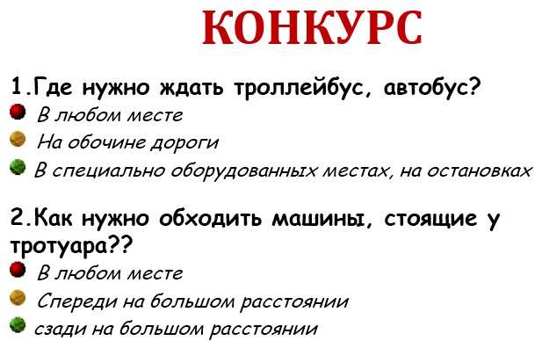

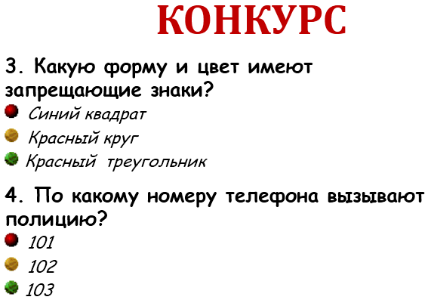

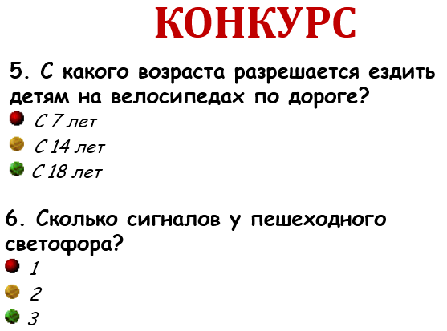
Подведение итогов.

